Орг. момент:
(дети стоят у парт)
Учитель: Прозвенел звонок для нас.
Все зашли спокойно в класс.
Встали все у парт красиво,
Поздоровались учтиво.
Тихо сели, спинки прямо.
Вижу, класс наш хоть куда.
Мы начнём урок, друзья.
(дети сели за парты)

Эмоциональный настрой:
Учитель: Раз, два, три, четыре, пять,
Всё могу я сосчитать:
И деревья на горе,
И коляски во дворе,
И девчонок, и мальчишек,
И страницы толстых книжек.
А благодаря какой науке я могу это сделать?
Дети: МАТЕМАТИКА
Учитель: Давайте вспомним правила работы на уроке (слайд) 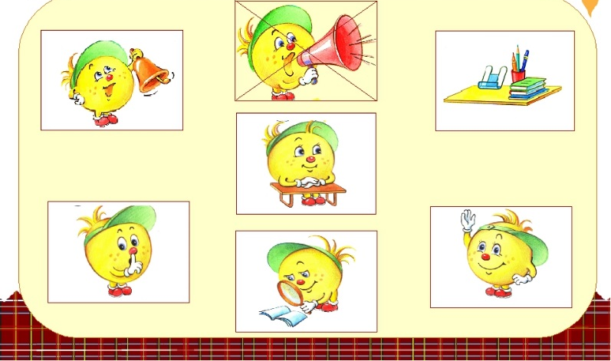
(дети формулируют правила работы на уроке)
Устный счет:
Учитель: проведем разминку для ума (зашифрованное слово «Задача»)
Сообщение темы и целей урока:
Учитель: Сегодня на уроке мы будем учиться составлять и решать задачи. Сначала проверим знаете ли вы что такое задача, из каких частей она состоит.
(Слайд)
На столе лежало 8 книг – это задача? (ответы детей)
Учитель подводит итог (неполное условие, не хватает данных)
на доске крепится надпись (УСЛОВИЕ)
На столе лежало 8 книг, три книги убрали – это задача (ответы детей)
Учитель подводит итог (нет вопроса)
на доске крепится надпись (ВОПРОС)
На столе лежало 8 книг, три книги убрали. Сколько книг осталось? это задача
(ответы детей) решим задачу
на доске крепится (РЕШЕНИЕ)
Дети формулируют ответ к задаче
на доске крепится слово (ответ)

Учитель: давайте еще раз скажем из чего же состоит задача (Дети прочитывают хором все составляющие задачи)
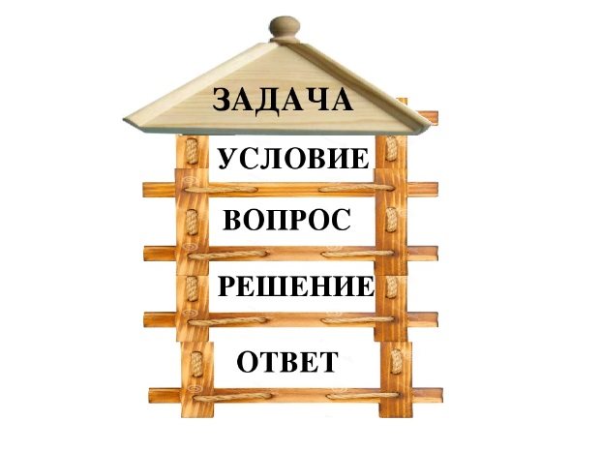

Учитель: ребята вы знаете что такое задача и умеете ее решать. Ваши знания могут помочь нашему другу
Слайд «Северок»

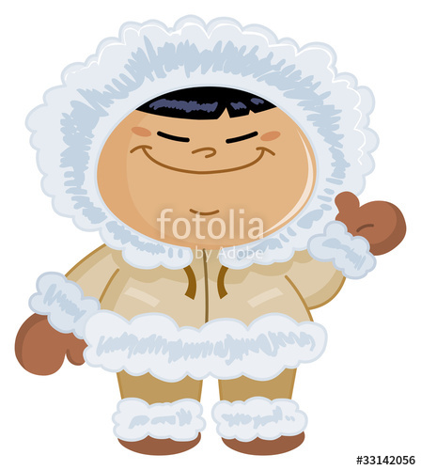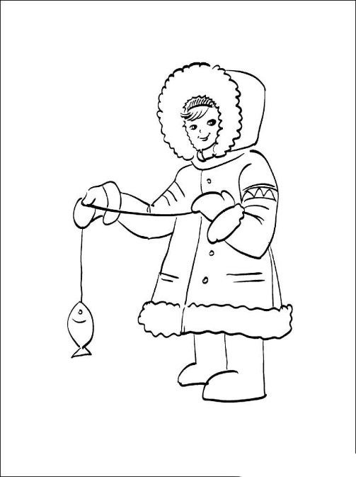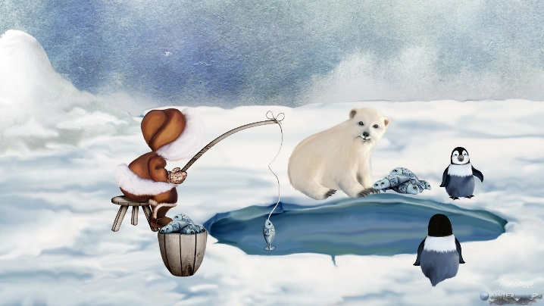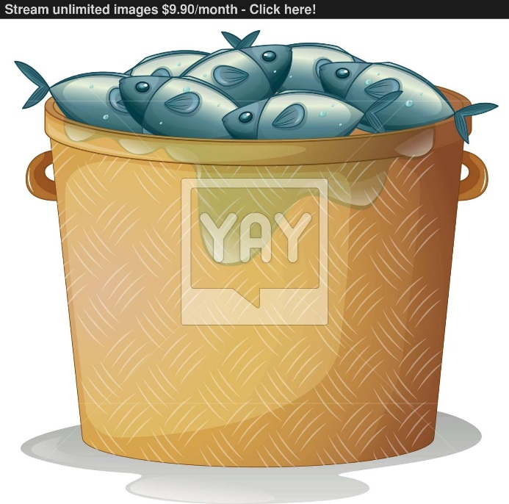

Учитель проговаривает задачу: Однажды морозным зимним утром оделся Северок потеплее и отправился на рыбалку. Пришел на реку, сделал лунку, закинул удочку и наловил целое ведро рыбы. Много рыбы наловил, хотел друзей угостить, а поделить рыбу не может. Поспешим к нему на помощь.
О.А.: Кто со мной отправится в путешествие?
- А теперь одеваемся! (игра «Одеваемся потеплее» /самомассаж/) Слайд (одежда)
-Носки, комбинезон /поглаживание ног снизу вверх/
- Кофта /поглаживание грудной клетки/
- Длинные перчатки/поглаживание от кончиков пальцев к плечам/
- Шапка / поглаживание головы/
- Обувь /притопы двумя ногами/
- Но до речки так просто не дойти, намело большие сугробы. Будем шагать след в след. Чтобы не провалиться в сугроб. /шагаем по следам/ идем за мной!
• Массаж ушных раковин.
Помассировать мочки ушей, затем всю ушную раковину. В конце упражнения растереть уши руками.
Пальчиковая гимнастика (растирание ладоней, согреваем дыханием руки)
О.А. Молодцы, мы добрались! Сейчас обязательно поможем Северку угостить друзей. Что нужно сделать с выловленной рыбой? (Разделить) Ребята, а что значит разделить?
Ответы детей (разложить, раздать), а как разделить угощение, чтобы никого не обидеть (поровну)
О.А. Мы сейчас выполним задания, которые помогут нам правильно разделить выловленную рыбу.
1) на столе у ребят геометрические фигуры (круг – 3 цвета; большой-средний-маленький, квадрат, треугольник),
О.А. Назовите геометрические фигуры
Какого они цвета
Какого размера
Мы с вами назвали признаки этих геометрических фигур. А теперь разделите фигуры по общему признаку на три части (по цвету, по форме, по размеру)
Итог: по какому признаку делил, сколько частей получилось, сколько фигур в каждой части, одинаковое количество, по другому можно сказать - поровну
О.А. Возьмите счетные палочки и разделите их на две равные части. Какое количество палочек у вас было, на сколько частей делили? Сколько палочек получилось в каждой части. Одинаково, а по другому как можно сказать? Поровну
Итак, ребята, еще раз повторим что значит разделить? Что значит разделить на равные части?
Давайте составим план: Чтобы разделить Количество предметов на равные части что нужно сделать?
Посчитать
Разделить на….
Наши знания помогут Северку разделить выловленную рыбу поровну.
А сейчас используя геометрические фигуры и счетные палочки выложите на столе рыбку.
За выполненное задание дети получают рыбку
Складывают рыбки в ведро пересчитывает Рыбина, сколько рыб мы наловили а теперь разделите эту рыбу на два ведерка и угостите друзей Северка.
Решают задачу

